LAPORAN PERKEMBANGAN PROYEK
PENGEMBANGAN WEBSITE BUYORRENT
Guru pengajar :
Raihan Ibrahim Saputra

Disusun Oleh:
- Zariel Walid Hidayat
- Muhammad Jundi Al Hafidz
- Muhammad Salim Umar
- Wildan Haibatur
- Sultan Doven Hagi
- X Fauzunnajah Attamam
Tanggal Laporan: 4 Agustus 2026

KATA PENGANTAR
Puji syukur kami panjatkan ke hadirat Tuhan Yang Maha Esa karena atas rahmat dan karunia-Nya, penyusunan Laporan Perkembangan Proyek (Progress Report) Pengembangan Website Buyorrent ini dapat diselesaikan dengan baik.
Laporan ini disusun sebagai bentuk pertanggungjawaban dan media pelaporan kepada pihak klien serta pemangku kepentingan (stakeholders) terkait proses dan status pengembangan platform jual beli barang bekas dan sewa jasa "Buyorrent". Melalui laporan ini, diharapkan seluruh pihak dapat mengetahui rincian pekerjaan yang telah selesai, sedang dikerjakan, kendala yang dihadapi, hingga rencana kerja selanjutnya.
Kami menyadari bahwa dalam proses pengerjaan proyek maupun penyusunan laporan ini tidak lepas dari dukungan berbagai pihak. Oleh karena itu, kami mengucapkan terima kasih atas kolaborasi yang telah terjalin. Kami juga sangat terbuka terhadap kritik dan saran yang membangun demi kelancaran penyelesaian proyek ini.
Semoga laporan ini dapat memberikan gambaran yang transparan, komprehensif, dan bermanfaat bagi seluruh pihak yang terlibat.
Jakarta, 4 Agustus 2026
Tim Web Developer

DAFTAR ISI
KATA PENGANTAR ......................................................................................................... i
DAFTAR ISI ....................................................................................................................... ii
I. PENDAHULUAN ......................................................................................................... 1
II. PEKERJAAN YANG TELAH DISELESAIKAN (DONE) ........................................ 1
III. PEKERJAAN DALAM PROSES (IN PROGRESS) .................................................. 2
IV. KENDALA OPERASIONAL (BLOCKERS) ............................................................. 2
V. RENCANA KERJA SELANJUTNYA (NEXT PLAN) ............................................... 2
VI. PENUTUP .................................................................................................................... 2

I. Pendahuluan
Laporan ini disusun untuk memberikan informasi terkini mengenai status pengembangan proyek website Buyorrent. Laporan ini mencakup rincian pekerjaan yang telah diselesaikan, tahapan yang sedang berjalan, kendala operasional yang dihadapi, serta rencana kerja pada tahap berikutnya.

II. Pekerjaan yang Telah Diselesaikan (Done)
- Pembuatan Flowchart untuk memudahkan pembuatan website serta mengembangkan nya

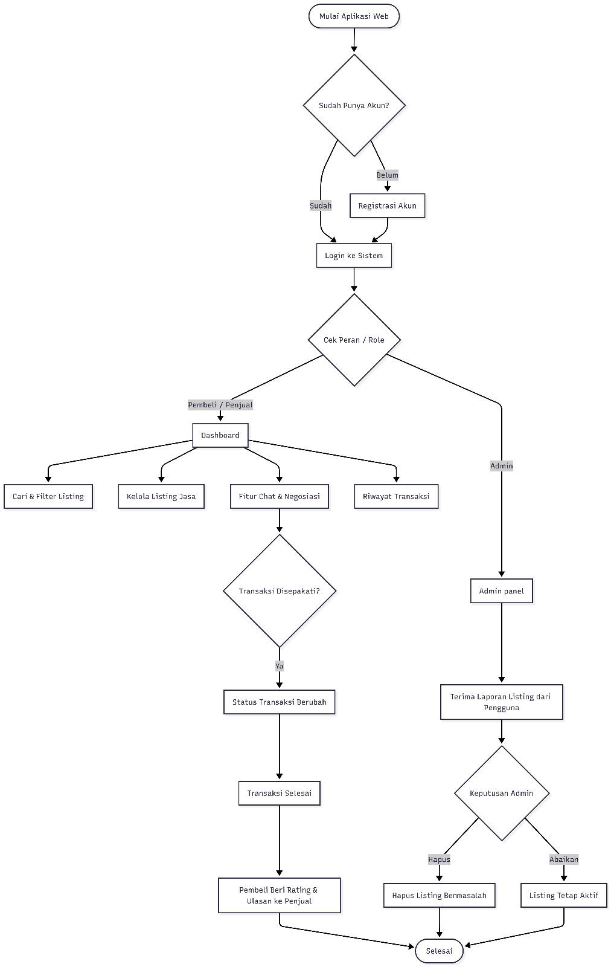

- Pembuatan Use case guna menggambarkan interaksi antara pengguna dengan system
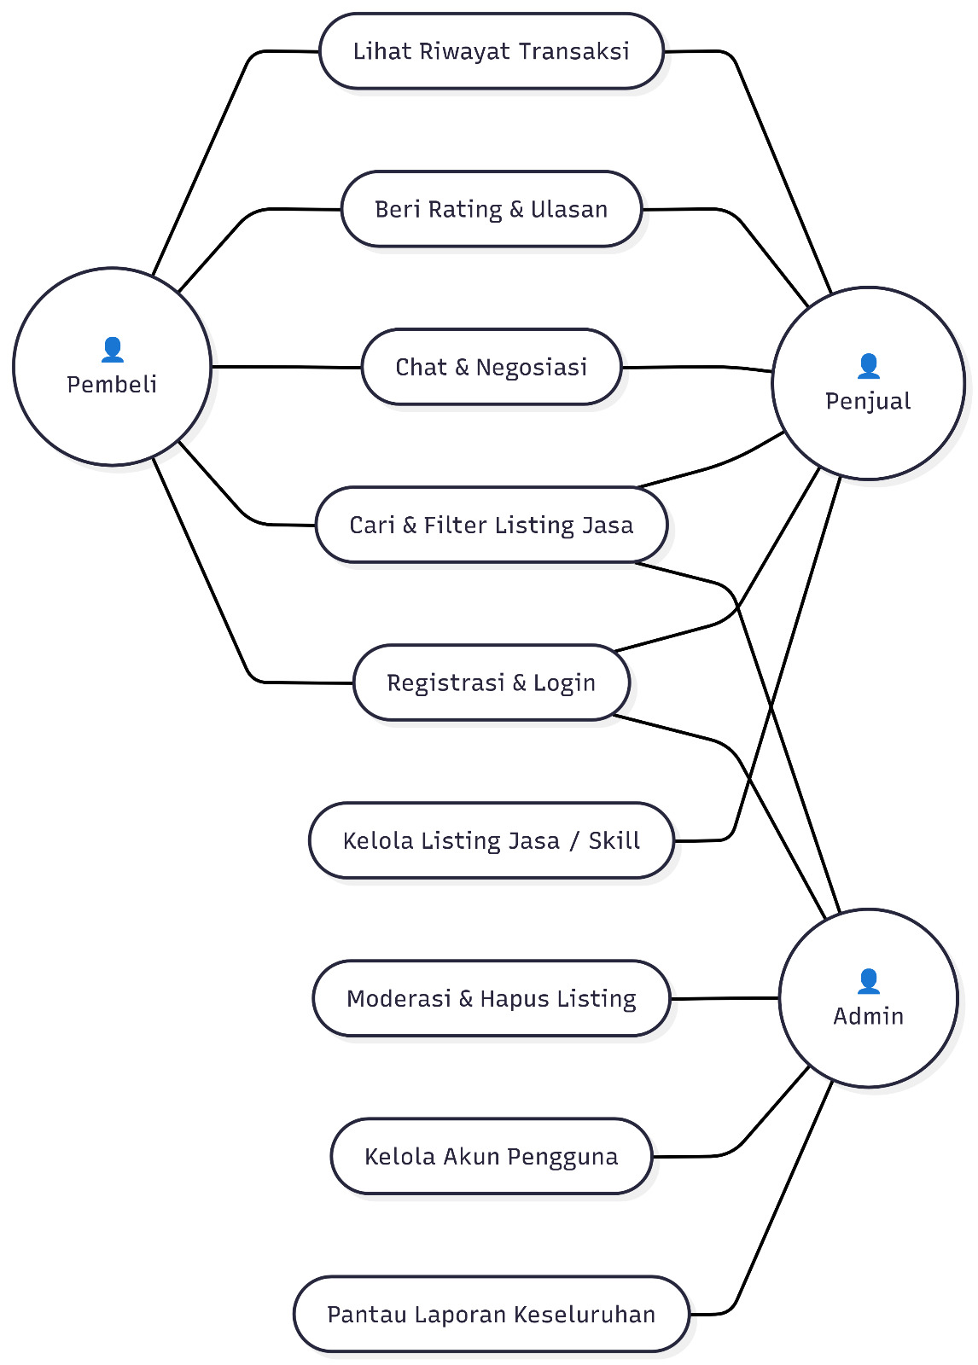
- Rancangan fitur. Fitur yang akan dibuat: login dan register, filter barang, search bar, keranjang, dan barang atau jasa yang ingin di jual

III. Pekerjaan dalam Proses Pengerjaan (In Progress)
- Membuat desain home page, landing page, admin page
- Merancang dan mempelajari fitur transaksi dan pembayaran

IV. Kendala (Blockers)
- Kurang nya waktu serta cara memaginya
- Kurang nya ilmu tentang framework
- Kurang nya referensi desain

V. Rencana Kerja Selanjutnya (Next Plan)
- Mempelajari Framework seperti Laravel dan react
- Membuat halaman login dan register serta landing page

VI. Penutup
Demikian laporan perkembangan proyek ini kami sampaikan agar dapat digunakan sebagai bahan evaluasi dan tindak lanjut. Kami berkomitmen untuk menyelesaikan tahapan berikutnya sesuai dengan tenggat waktu yang telah disepakati. Terima kasih atas perhatian dan kerja samanya.
Jakarta, 4 Agustus 2026
( Tim Web Developer )

